**РУКОВОДСТВО ПОЛЬЗОВАТЕЛЯ ПО ПРОВЕДЕНИЮ СОВМЕСТНЫХ ТОРГОВ**

Оглавление

1. Общие положения 1

2. Создание Уведомления на участие в Совместной закупке 1

3. Соглашение о проведении совместных закупок 5

4. Создание Позиции плана-графика для участия в совместных торгах 6

5. Создание Заявки на закупку для включения в Сводную заявку 7

6. Утверждение проекта документации 9

# Общие положения

На сайте [Региональной информационной системы сфере закупок Забайкальского края](https://webtorgi.e-zab.ru/portal/Menu/Page/1) в разделе [«Совместные торги»](https://webtorgi.e-zab.ru/portal/CollectiveBidding/ShowList?ItemId=27) организатором размещается информация о проведении Совместных торгов.

Заказчики, желающие принять участие в Совместных торгах, в Системе «Web-Торги-КС» создают Уведомление об участии в Совместных торгах и направляют их организатору Совместных торгов. После этого организатор создает двусторонние Соглашения о проведении совместных закупок, которые сначала подписываются заказчиками (каждым отдельно), и затем организатором.

Далее заказчики вносят изменение в План-график закупок (добавляют Позицию). После опубликования новой версии Плана-графика создается Заявка на закупку, которая включается в Сводную заявку.

После этого заказчик утверждает проект документации, подготовленный организатором.

# Создание Уведомления на участие в Совместной закупке

Для создания документа «Уведомление на участие» следует в Навигаторе перейти в папку «Уведомление на участие» (Рисунок 2.1) (1). В фильтре «Создание уведомления» (2) нужно нажать кнопку «Создать» (3).

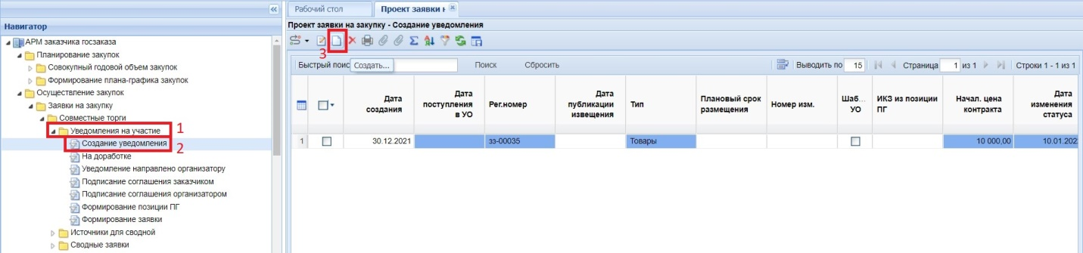*Рисунок 2.1*

В результате откроется окно электронной формы документа (Рисунок 2.2). В первую очередь необходимо перейти во вкладку «Дополнительные сведения» (1). В этой вкладке в поле «Предусматривается проведение совместных торгов» нужно указать признак «Да» (2). В поле «Заявка о проведении совместных закупок» нажатием кнопки  (3) вызывается окно Реестра предстоящих извещений о проведении совместных закупок» (4). В данном окне отображаются **доступные для подачи заявок** сведения о предстоящих Совместных торгах. Необходимо выделить нужную строку (5) и нажать кнопку «Запомнить» (6).

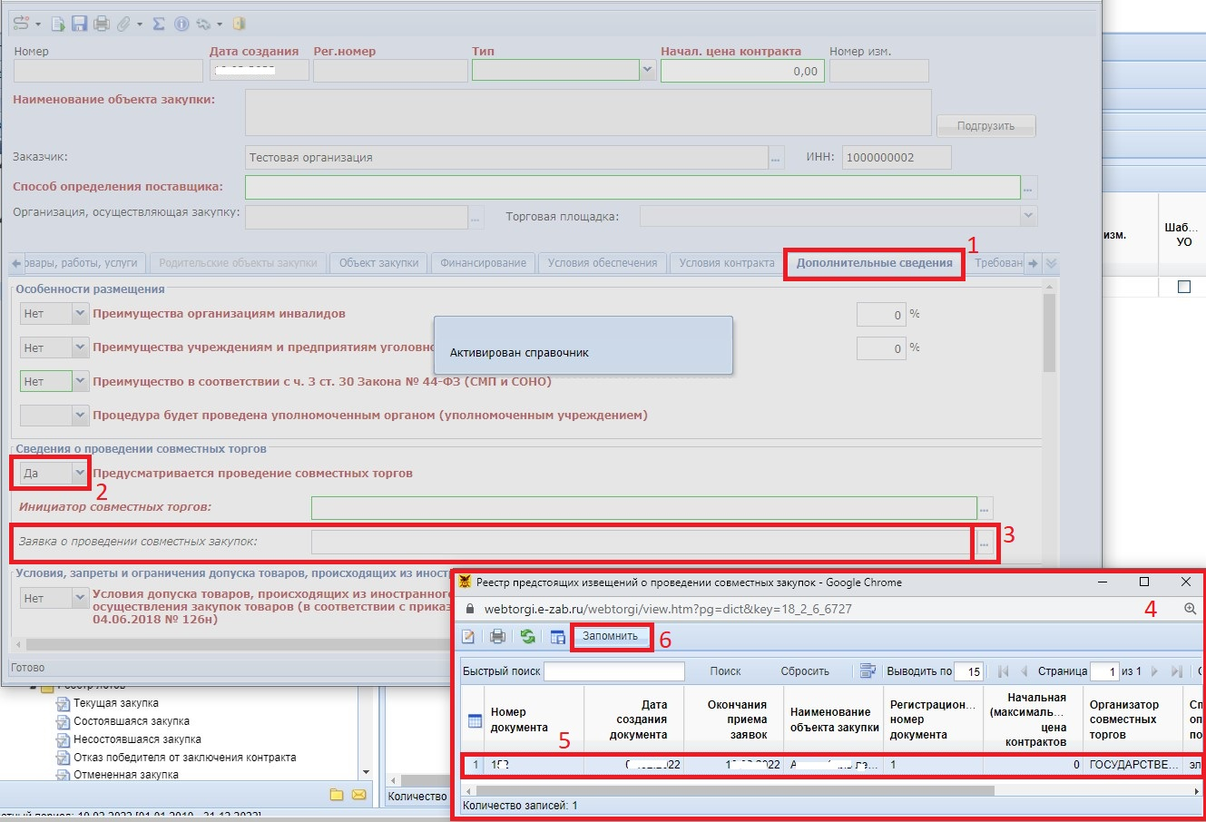

*Рисунок 2.2*

В результате автоматически заполняются поля (Рисунок 2.3): в «шапке» – Наименование объекта закупки (1), Способ определения поставщика (2), Организация, осуществляющая закупку (3), Торговая площадка (4); во вкладке «Дополнительные сведения» – поле Инициатор совместных торгов» (5), прочие поля принимают значения, определенные для выбранной закупки, при этом становятся недоступными для редактирования.

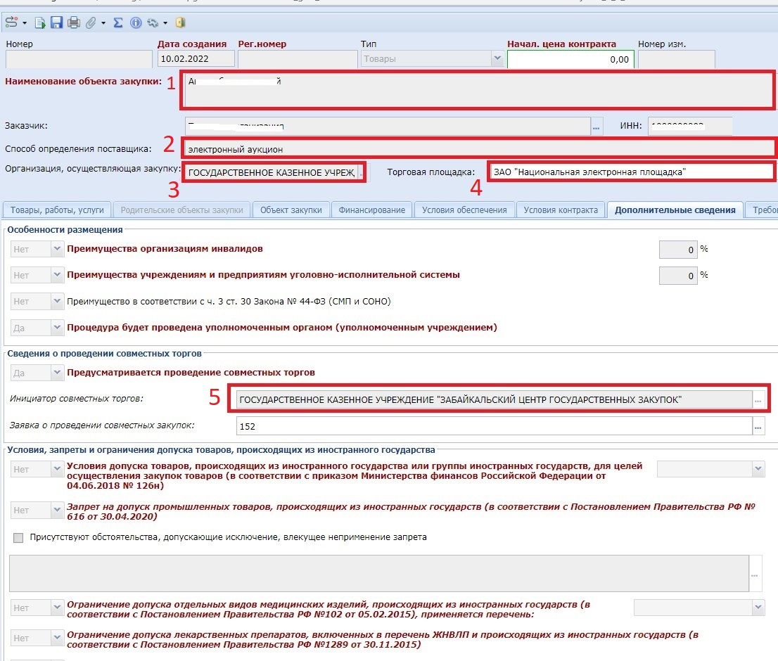

*Рисунок 2.3*

Заказчикам необходимо заполнить следующие сведения. Во вкладке «Товары, работы, услуги» (Рисунок 2.4) (1) – в полях «Цена за единицу» (2) и «Кол-во» (3).

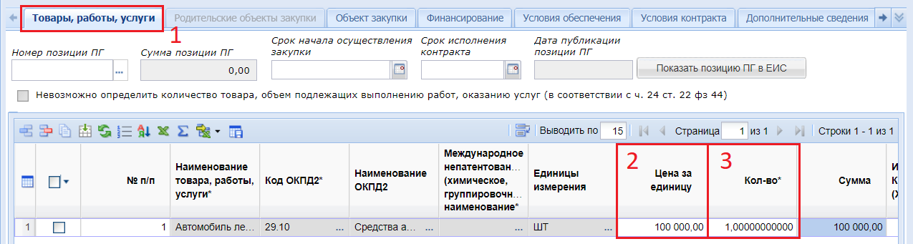

*Рисунок 2.4*

Во вкладке «Финансирование» (Рисунок 2.5) (1) нужно указать Источник финансирования (2), выбрав его из соответствующего справочника (3).

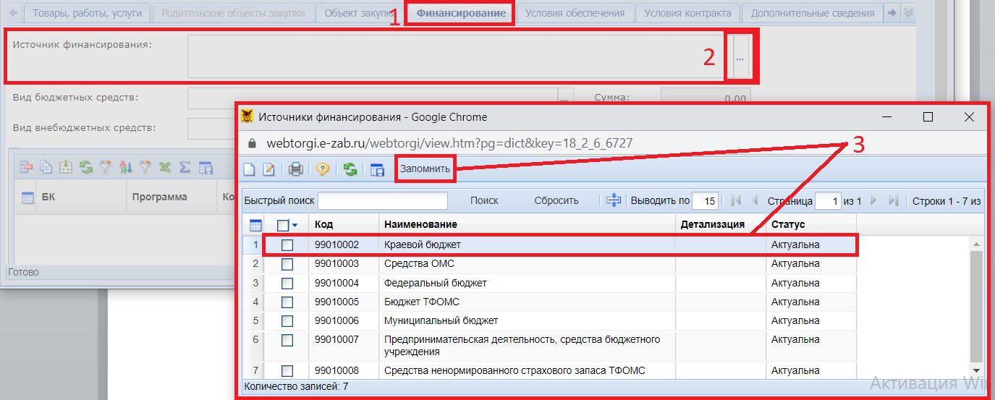

*Рисунок 2.5*

Во вкладке «Условия контракта» (Рисунок 2.6) (1) заполняются поля «Место» (2), «Срок исполнения контракта (отдельных этапов исполнения контракта)» (3), а также обязательные для заполнения поля «Условия поставки товара, выполнения работ, оказания услуг» (4) и «Порядок формирования цены контракта» (5).

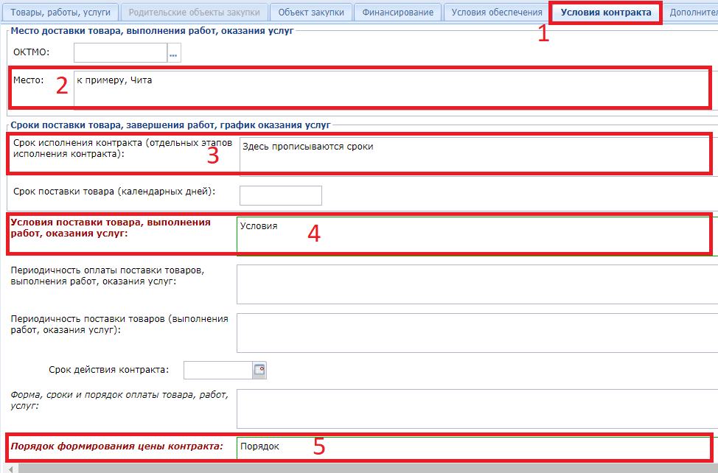

*Рисунок 2.6*

Во вкладке «Исполнитель заказчика» (Рисунок 2.7) (1) указывается контактная информация заказчика, которая при нажатии кнопки (2) становится доступна для выбора из «Справочника регистрационных данных» (3).

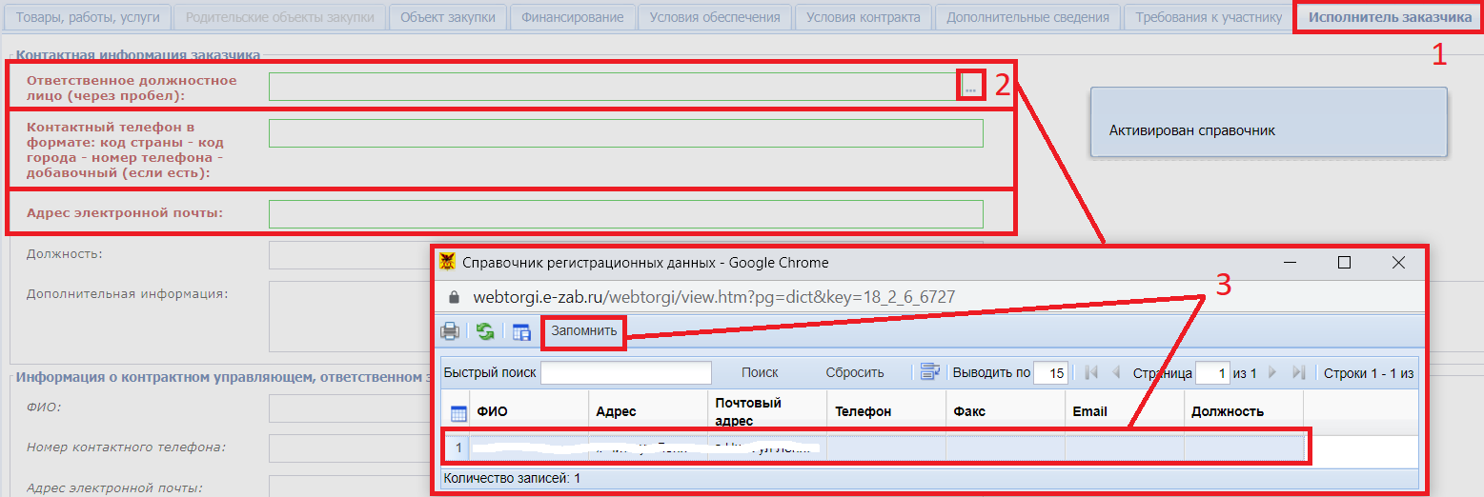

*Рисунок 2.7*

Кроме того, в «шапке» документа (Рисунок 2.8) необходимо заполнить обязательное поле «Начал. цена контракта».

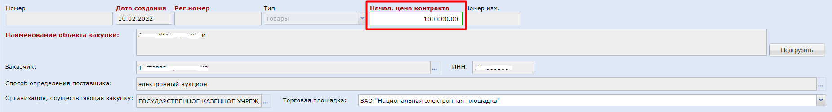

*Рисунок 2.8*

После ввода всех указанных данных уведомление нужно сохранить, нажав на кнопку  «Сохранить» (Рисунок 2.9).

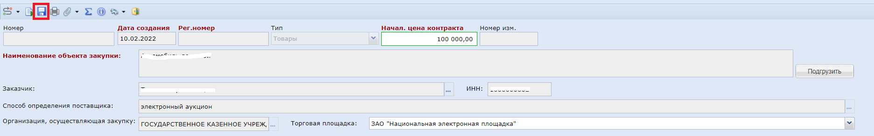

*Рисунок 2.9*

Сохраненный документ доступен в фильтре «Создание уведомления» (Рисунок 2.10) (1). Далее его следует отправить по маршруту (2, 3). При успешной отправке он переходит в фильтр «Уведомление направлено организатору» (4).

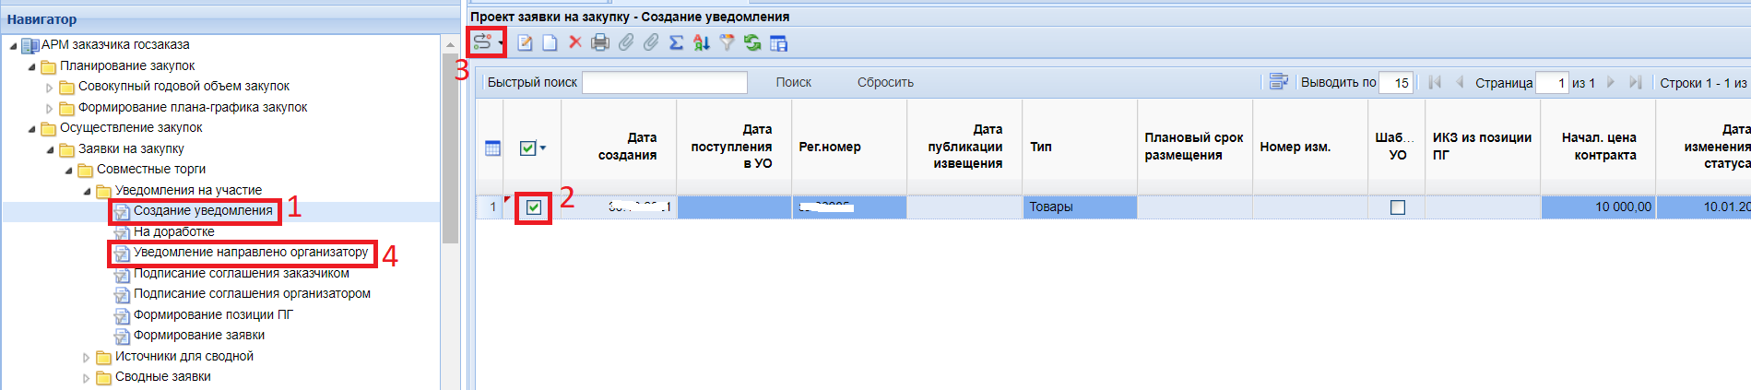

*Рисунок 2.10*

# Соглашение о проведении совместных закупок

Соглашение о проведении совместных закупок формирует организатор. Заказчику поступает Соглашение (электронный документ с прикреплённой к нему печатной формой) и становится доступно в фильтре «Подписание соглашения заказчиком» (Рисунок 3.1) (1). После проверки данных Соглашения заказчику необходимо направить организатору подписанное электронной подписью Соглашение по маршруту (2). После этого Соглашение переходит в фильтр «Подписание соглашения организатором» (3) для подписания организатором.

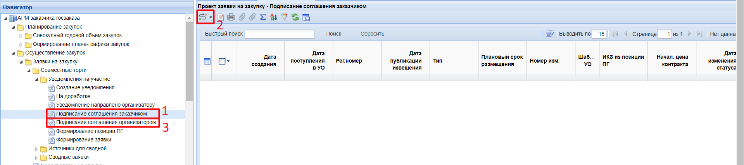

*Рисунок 3.1*

# Создание Позиции плана-графика для участия в совместных торгах

После подписания Уведомления и Соглашения заказчику необходимо сформировать Позицию Плана-графика (Рисунок 4.1). Для этого в фильтре «Формирование Позиции ПГ» (1) нужно выбрать документ проекта заявки и нажать кнопку  «Сформировать позицию ПГ из проекта ЗЗ» (2).

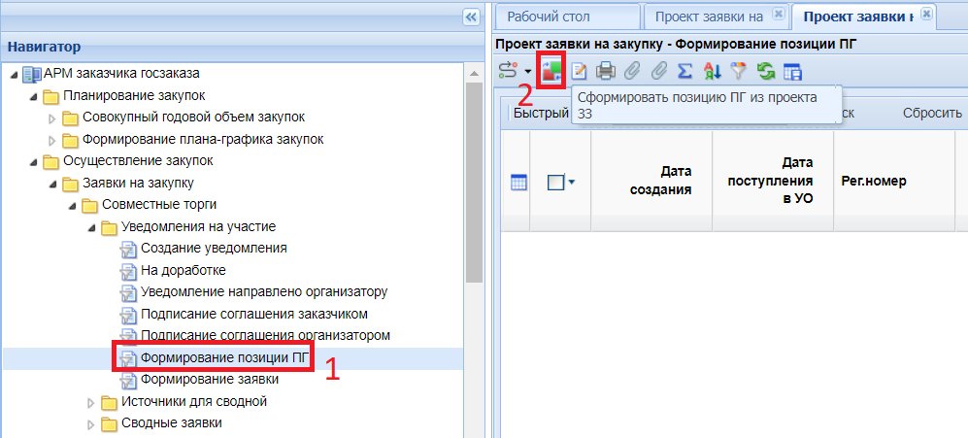

*Рисунок 4.1*

В результате откроется окно Позиции Плана-графика (Рисунок 4.2), в котором заполняется вкладка «Финансирование» (1), а также во вкладке «Дополнительная информация» (2) – поля «Закупка работ по строительству, реконструкции объекта капитального строительства (пп. «а» п.18 Положения ПП РФ от 30.09.2019 № 1279)» и «Закупка на оказание услуг по предоставлению кредита» (3). Блок «Сведения о проведении совместных торгов и централизованной закупке» (4) заполняется автоматически. Также автоматически заполняются данные в «шапке» документа и ОКПД2. Если у заказчика есть ранее опубликованный План-график, то, соответственно создание новой Позиции означает формирование новой версии Плана-графика, а значит также необходимо указать Обоснование внесения изменений вместе с Описанием изменений. После ввода всех данных Позицию следует сохранить (5).

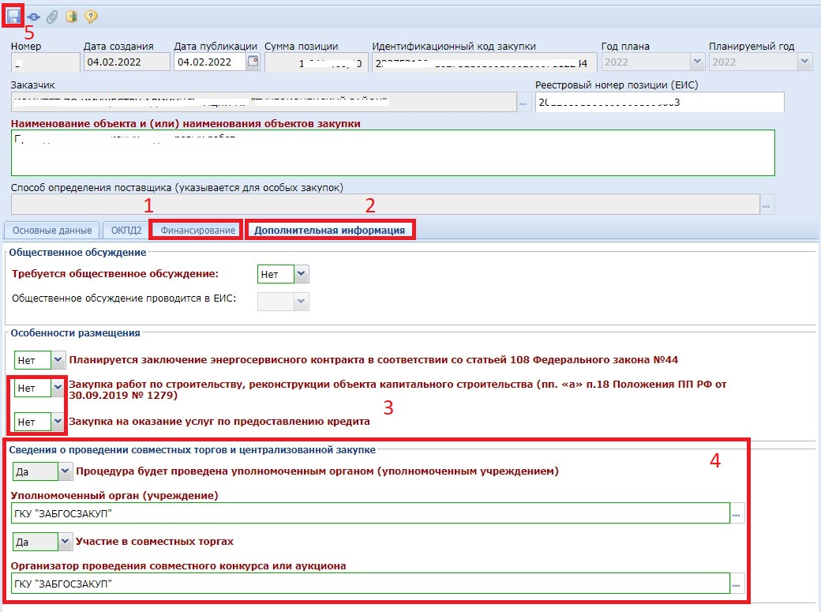

*Рисунок 4.2*

Созданную новую версию Плана-графика необходимо опубликовать на ЕИС в соответствии с п. 4 [Руководства пользователя по работе с Планом-графиком закупок](https://webtorgi.e-zab.ru/portal/Show/Content/1183?ParentItemId=1088).

# Создание Заявки на закупку для включения в Сводную заявку

После того как План-график будет опубликован и перейдет в соответствующий фильтр, проект заявки из фильтра «Формирование позиции ПГ» (Рисунок 4.3) (1) нужно отправить по маршруту (2) на «Формирование заявки» (3).

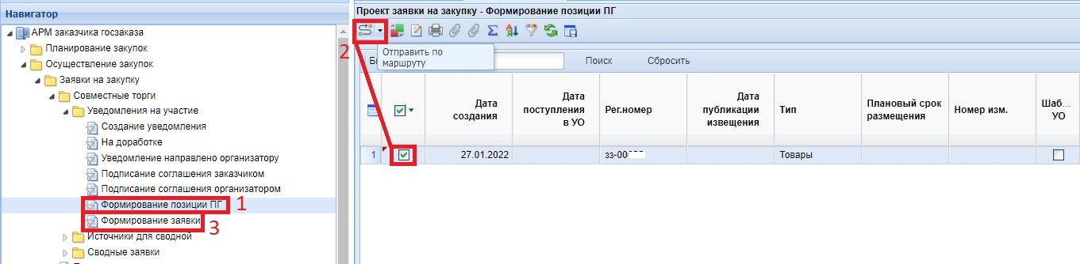

*Рисунок 4.3*

После этого в фильтре «Формирование заявки» (Рисунок 4.4) следует выделить проект заявки (1) и нажать кнопку «Копировать в беловик» (2).

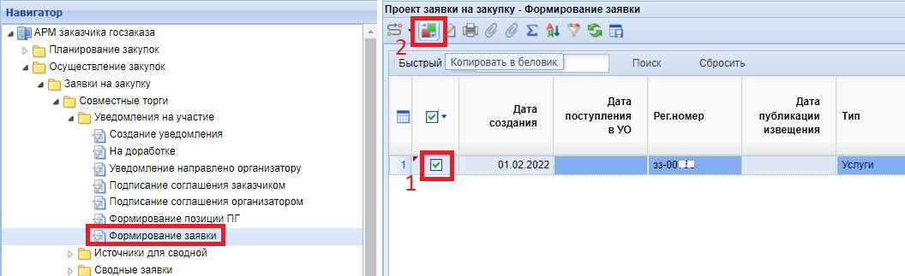

*Рисунок 4.4*

В результате этого действия создается Заявка на закупку, которая переходит в фильтр «Подготовка заявок» (Рисунок 4.5) (1). Далее необходимо выполнить стандартные действия, как при работе с обычной Заявкой на закупку (прикрепить документы (2), сформировать ПЗЗ (3)). После этого Заявку нужно отправить по маршруту (4). При этом документ, пройдя этапы согласования, переходит в фильтр «Для включения в сводную» (5).

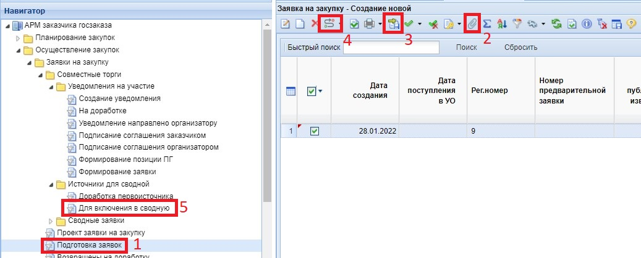

*Рисунок 4.5*

Своевременно и безошибочно сформированная Заявка на закупку включается в Сводную заявку. В случае обнаружения организатором каких-либо ошибок, либо при несвоевременном направлении заказчиком документа, Заявка отклоняется организатором и переходит в фильтр «Доработка первоисточника» (Рисунок 4.6) (1). Для просмотра причин отклонения Заявки следует нажать кнопку «История прохождения документа по маршруту» (2). В открывшемся окне можно просмотреть комментарий организатора (3).

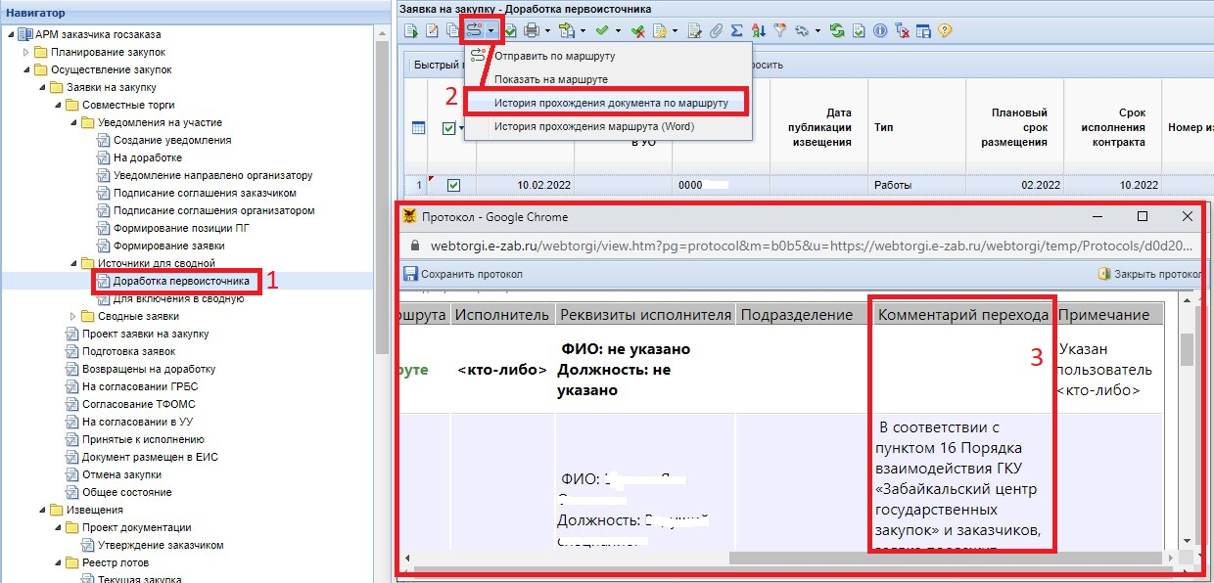

*Рисунок 4.6*

После устранения ошибок Заявку нужно снова отправить по маршруту (Рисунок 4.7) (1), выбрав при этом действие «На согласование» (2). Также заказчик может отказаться от участия в Совместных торгах, и тогда выбирается действие «Отмена размещения» (3).

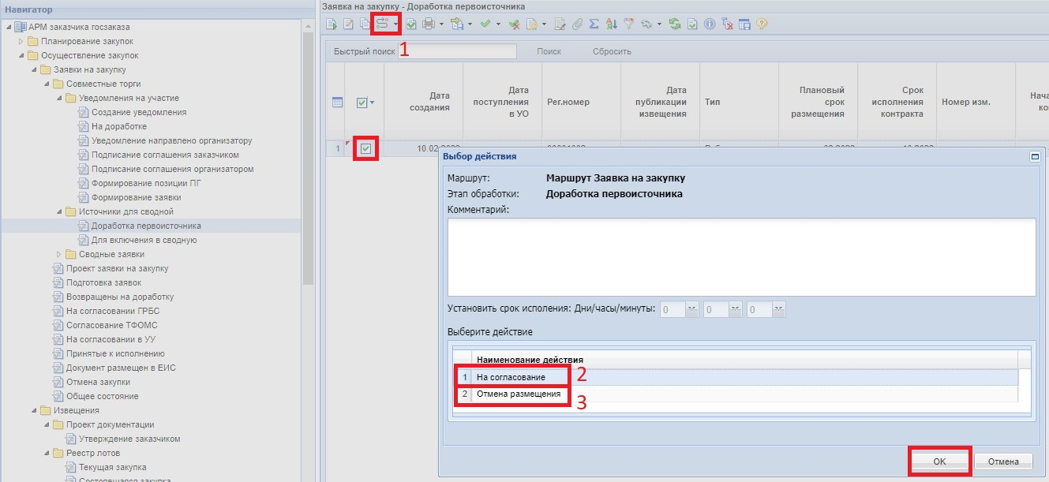

*Рисунок 4.7*

# Утверждение проекта документации

После успешного включения Заявки на закупку участника Совместных торгов в Сводную заявку, организатор подготавливает проект документации и направляет на утверждение заказчику. Проект документации доступен в фильтре Навигатора «Утверждение заказчиком» (Рисунок 5.1) (1). Данный проект необходимо подписать электронной подписью руководителя организации-заказчика, нажав кнопку  «Электронная подпись» (2). Отправлять по маршруту **не** нужно.

*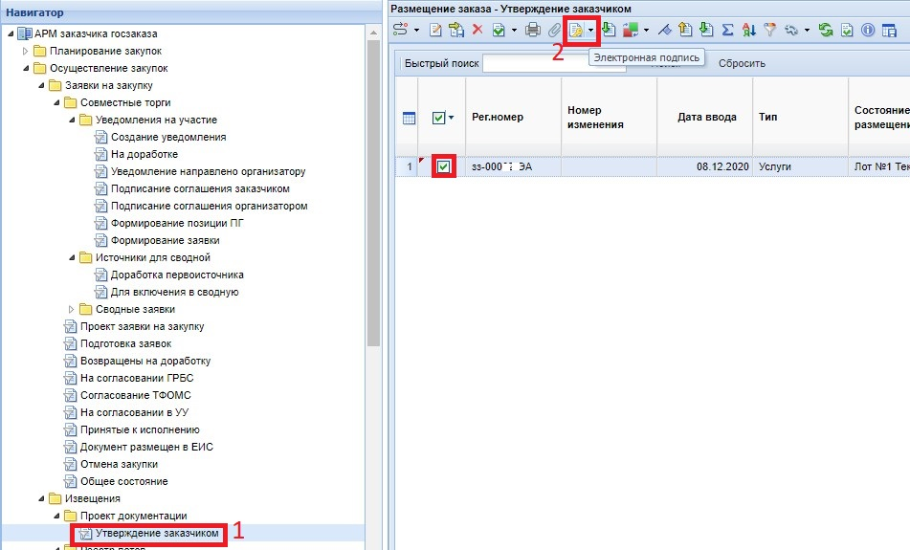 Рисунок 5.1*